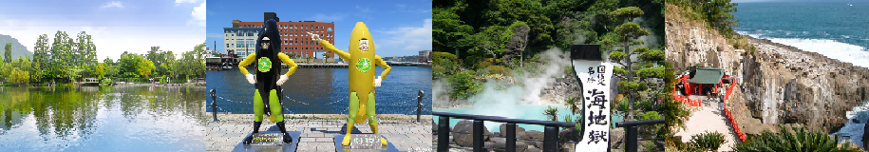★飯店介紹★
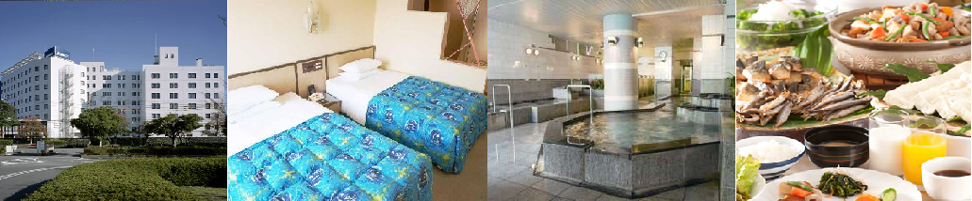
【宮崎MARIX飯店】位置交通便利的市區中心部，距離宮崎市中心僅需 3 分鐘，前往宮崎站和宮崎機場皆非常便利。除了大型公共浴池，經驗豐富的工作人員高質量的餐飲服務。供應使用當地食材製成的自助式早餐。西式和日式客房內皆設有書桌、電視以及 WiFi和寬頻網路服務。
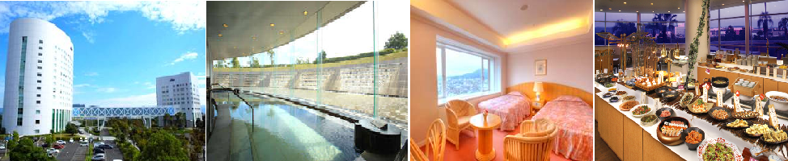
【京瓷飯店】整間飯店以舒服放鬆為準則，共有328的室內建築以白色及象牙色為基調，讓蒞臨的每位貴賓能充分的放鬆，舒適的家具及備品讓您感覺就像是在家中一樣舒服。此外，飯店裡也擁有餐廳、賣店及溫泉浴場等設施，在此優閒放鬆的渡過您的假日時光。
航班時間:
 | 航空公司 | 航班號碼 | 起訖城市 | 飛行時間
暫定去程航班 | 中華航空 | CI128 | 台北/福岡(TPE-FUK) | 14:30 ~17:45
暫定回程航班 | 中華航空 | CI119 | 鹿兒島/台北(KOJ-TPE) | 12:20~13:30
★美食饗宴、精心安排★
湯布院風味餐
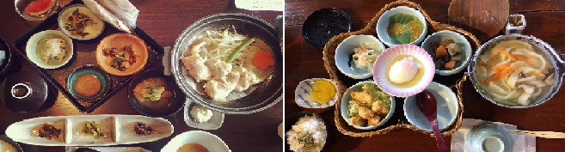

日式燒烤自助餐
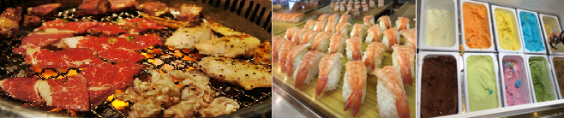

第一天 台北→福岡→飯店
今日集合於於桃園國際機場後，專人為您辦理出境手續，搭乘豪華客機飛往九州第一大城-福岡。

早餐：× | 午餐：機上美食 | 晚餐：壽司便當+飲料
宿：HOTELS AZ飯店 或 皮洋多飯店 或 福岡ARK飯店 或 福岡IP飯店 或 福岡麗池飯店 或 同級

第二天 飯店→太宰府天滿宮→關門大橋→門司港散策～懷舊洋館巡禮～JR門司港車站→博多運河城→福岡
【太宰府天滿宮】是全國天滿宮本社，每逢考試期間，就擠滿了祈求考試合格的學子及家長；由於菅原道真愛梅，天滿宮園中遍植梅樹而有「飛梅傳說」之稱，梅餅、梅茶等更是當地著名特產。附近販賣的現烤的「梅餅」更是美味。還有永保終身的「飛梅御守」更是一絕。太宰府前的日式古街裡，販賣著各式各樣的日本小飾品與名產點心，絕對讓您心動不已。
【關門大橋】自昭和43年起動工，花了5年7個月的時間建造完成，總花費達三百億元，於昭和48年11月通車，全長1,068M，高於海平面61M，它連接起了本洲的下關與九州的門司，是以命名為關門大關。
【門司港懷古地區漫步】20世紀初作為國際貿易港口而繁榮發展的門司港在當時是一個擁有高文化水準的現代化港口城市；當時也是日本進入崇洋的最盛期，其中門司港車站，建於大正3年(1914年)，外型模仿羅馬的特米尼車站，屬於德國風格。門司港車站本身就是個觀光重點，站前廣場的噴泉和夜間點燈相當吸引人，它還是門司港復古散步路線的起點。直至今日這裡還保存許多留有往日風貌的建築物。
【博多運河城】博多運河城共有107家商店，服飾店居多，以世界名牌與日本本地知名品牌為主，而販賣各地類小飾品的流動攤販則散落於地下一樓的運河河畔，點綴幾分園遊會般的歡樂氣氛。博多運河城位於日本九州最大城市—福岡市內，距離市中心JR博多火車站不遠處，全新建設開立的『博多運河城』，是福岡市民生活休閒娛樂的新去處，也是日本人國內旅行至福岡時必去之處，因此特別推薦給有機會前往九州旅行的遊客，亦可安排時間深入瞭解當地人的在地風情。此地是一個多功能休閒育樂中心，設計開發的原始概念是以「化都市為劇場」來建設都市型綜合設施，隨後前往飯店休息。
早餐：飯店內早餐 | 午餐：日式風味套餐 | 晚餐：為方便逛街，  每人發放日幣1000元自選餐
宿：HOTELS AZ飯店 或 皮洋多飯店 或 福岡ARK飯店 或 福岡IP飯店 或 福岡麗池飯店 或 同級

第三天 飯店→免稅店→全日本女性票選NO.1景點～湯布院‧金麟湖～山林湖畔小徑散策→別府海地獄→宮崎
【免稅店】店內有馳名豐富的禮品，琳瑯滿目供您選購精美禮品自用或饋贈親友。
【湯布院】湯布院是分佈在大分川的源流之地---由布院盆地中心的鄉鎮，盆地北側有知名的稱爲豐後富士的由布嶽。自古以來，老式旅店與別致的洋式私人旅館、有個性的美術館與小型展覽室、高級酒樓與茶室相處並存，構成一種優雅的氣氛。
【金麟湖】由溫泉匯流而成的金鱗湖，即使是嚴冬季節，湖水也熱氣騰騰，是盆地中晨霧的來源。這一帶充滿情趣的風景，深深地迷戀了與謝野晶子和北原白秋等著名人士，是湯布院最著名的湖泊。
【海地獄】別府聚集了8個有名的地獄，其中海地獄在八大地獄中佔地最大，1200 年前因富含硫酸的泉水湧出，呈現海洋一般湛藍的景象，而得名。
※備註:如遇別府海地獄定休無法前往時，則改走【明礬地獄】。不便之處，敬請見諒!
早餐：飯店內早餐 | 午餐：湯布院自助餐或風味套餐 | 晚餐：飯店內會席料理或飯店內自助餐  或日式風味套餐
宿： 宮崎MARIX飯店 或 宮崎ROUTEINN飯店 或 宮崎ARISTON飯店 或 宮崎Merieges飯店 或 宮崎觀光飯店 或宮崎ANA Holiday Inn 或 同級
第四天 飯店→日南海岸～鬼之洗衣板(途經)→鵜戶神宮→飫肥城跡散策→櫻島火山→有村展望台→霧島
【鬼之洗衣板(車上觀光)】被日本國家指定的天然紀念物，青島綿延至巾著島約8公里的海岸，當退潮時，即會出現一片波浪狀的奇岩。這一片波狀奇岩連綿不絕的神秘景觀是青島周邊最著名的景點，這一處奇景是由約3000~1500萬年前海底累積的砂岩及泥岩地層隆起，再持續受到海浪的侵襲而形成的。
【鵜戶神宮】座落於日南海岸邊大洞窟中，位於面臨太平洋最突出之鵜戶岬前端，沿著嶙峋岩石中蜿蜒延伸的山道拾級而下，可見一朱紅色的殿宇座落在臨太平洋的崖洞之中，即為自古以安產、夫婦百年好合、結緣等聞名的鵜戶神社。鵜戶神宮有華麗的社殿供奉著海神，此外在海邊的斷崖下有許多海蝕的洞窟，在廣達一千平方公尺的範圍內，奇岩怪石林立。在山崖下的波浪中，有一龜形的岩石，據說若能把運玉投到龜背的凹陷處，所許的願望便能實現。相傳廟中供奉神武天皇的父王，同時這裡也是「鈴噹馬」故事發源地。來此參觀者多為新婚夫婦祈求婚姻幸福。
【飫肥城跡散策】自伊東祐兵於1588 年入城主政以來至明治初期，一直由伊東家族掌管。城跡包括龐大的石牆和石階、經過修復的大手門及伊東家宅邸，又稱九州的小京都，呈現舊有日本文化的古街道、房屋，於此處靜謐地排列著，洋溢著濃厚的日本風情。
【櫻島火山】位於九州南部，距鹿兒島市中心約 4 公里，由別名錦江灣的鹿兒島灣內火山噴發形成，稱得上是鹿兒島的象徵。櫻島是世界上不多見的活火山，有史以來反復多次大爆發，本來是個孤島，1914 年大爆發時，與大隅半島的陸地連接了起來。書寫了驚人的噴火歷史的熔岩原到處可見。
【有村溶岩展望台】是欣賞櫻島火山溶岩的展望台。由展望台巡火山觀光步道，拍照及觀賞浩大的火山熔岩景觀及裊裊冒煙的櫻島火山作背景。
※備註:有村展望台及櫻島火山若因火山噴發警戒無法前往，則改走霧島神社，敬請見諒!
早餐：飯店內早餐 | 午餐：日式料理定食 | 晚餐：飯店內會席料理或飯店內自助餐  或日式風味套餐
宿：京瓷飯店 或 霧島城堡飯店 或 霧島皇家飯店 或 宮崎觀光飯店 或 同級

第五天 飯店→鹿兒島→台北
享用完飯店豐盛的早餐後，專車前往鹿兒島機場，搭乘豪華客機飛返甜蜜溫暖的家—台北，結束此次在日本愉快難忘的5日遊。
早餐：飯店內早餐 | 午餐：機上美食 | 晚餐X
(1)本行程班機起降時間為預定，但實際可能略有變更。
(2)本行程使用包機，如因兩國航空協定變更或政治因素或天然不可抗力...等因素而無法飛行時，則費用退回。不另負責任。 (3)本行程依包機條件，必需同去同回。
(4)本公司保留有調整行程先後序的權利。
(5)行程內設訂餐食如遇季節或預約狀況不同，會有更改，敬請見諒。
(6)參加本行程之客人本公司有投保旅行業契約責任險200萬，醫療險10萬。

